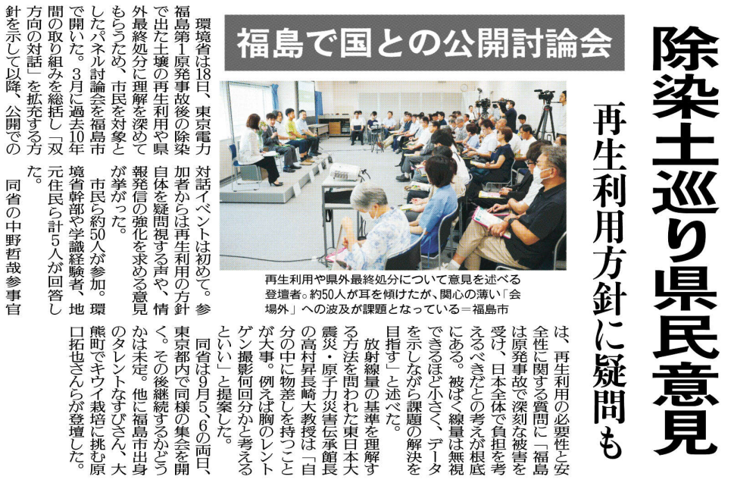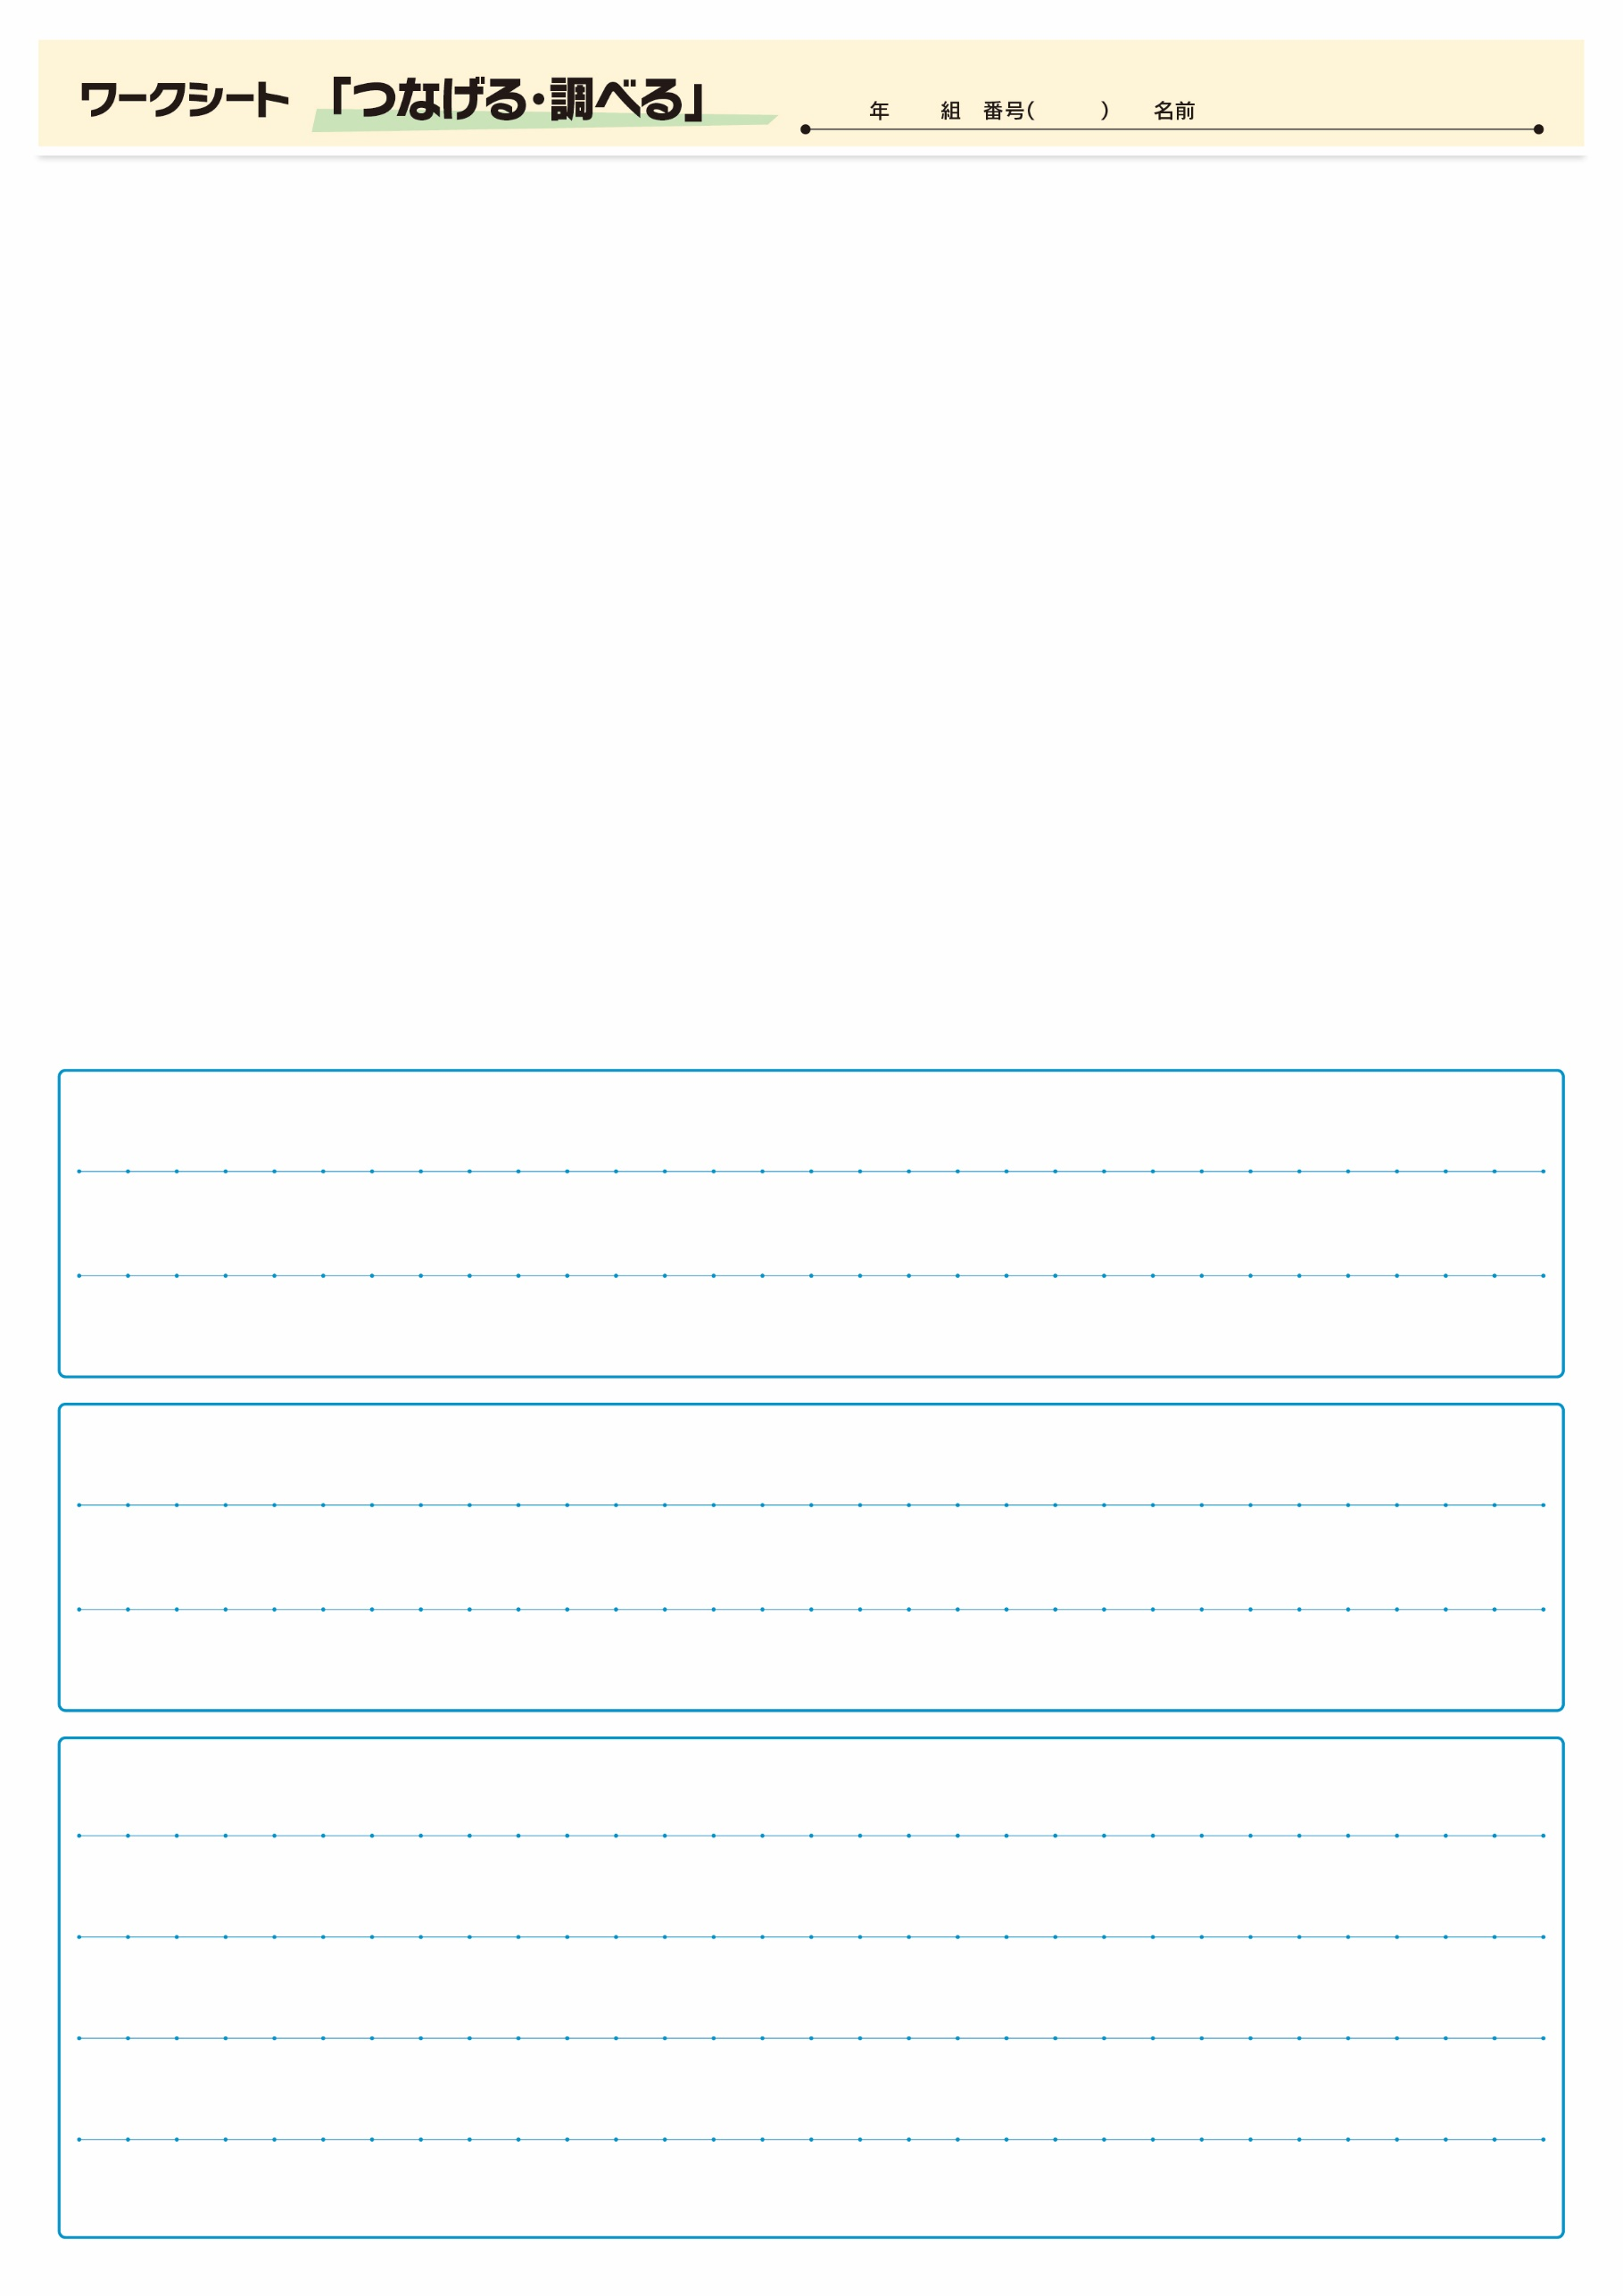

今回のパネル討論会はなぜ開かれ、どんな意見が出ましたか。

今回のイベントではどんな課題が見えてきましたか。

㉒

▲ 8月19日 福島民友新聞掲載

中野参事官は「興味のない層への波及は大きな壁。この場にいない人にも知ってもらう必要があるが、どうすればいいかは今も試行錯誤」と言っていますが、あなたはどのようにすれば良いと考えますか。